Prijsvraag

Nog even en je gaat naar de theatervoorstelling 'De Rode Steen' met je klas.
In de voorstelling zul je veel verschillende stenen zien.
Een paar daarvan zijn heel bijzonder. Een zo'n bijzondere steen is 'de sluitsteen'.
Een sluitsteen maakt een bouwwerk, bijvoorbeeld een boog of een toren af.

In Hoorn kun je op veel huizen en gebouwen ook bijzondere stenen vinden. Bijvoorbeeld in de gevels van huizen. Misschien heb je er zelfs wel eens een sluitsteen gezien!

De foto's hier onder zijn allemaal in Hoorn gemaakt. Weet jij waar je deze gevelstenen en sluitstenen kunt vinden? Laat het ons weten!
Wie de meeste goede antwoorden weet maakt kans op een boekenbon voor de klas! Deze wordt verloot onder degenen met de meeste goede antwoorden.

Hoe kun je meedoen? Vul achter zoveel mogelijk foto's in waar je deze gevelstenen/ sluitstenen kunt vinden. Mail dan dit document met daarin je antwoorden voor 9 juni naar rodesteen@gmail.com en wie weet win jij de boekenbon voor je klas!
Op 10 juni wordt de winnaar op de site vermeld. De winnaar ontvangt ook via email een berichtje. Vergeet niet je naam, groep en school in je mail te zetten.

Succes!

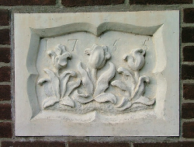
Sluitsteen 1 vind je:

.............................................................................................

..................................................................................................

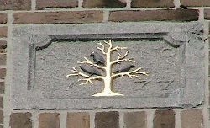
Sluitsteen 2 vind je:

.............................................................................................

..................................................................................................
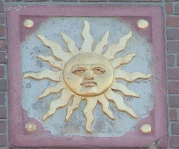
Sluitsteen 3 vind je:

.............................................................................................

..................................................................................................

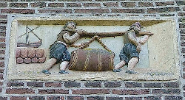
Sluitsteen 4 vind je:

.............................................................................................

..................................................................................................

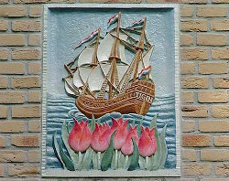
Sluitsteen 5 vind je:

.............................................................................................

..................................................................................................

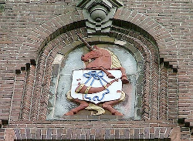
Sluitsteen 6 vind je:

.............................................................................................

..................................................................................................
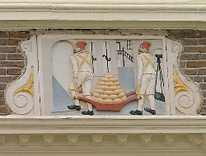
Sluitsteen 7 vind je:

.............................................................................................

..................................................................................................

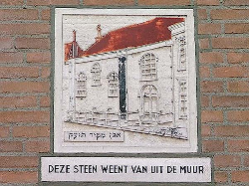
Sluitsteen 8 vind je:

.............................................................................................

..................................................................................................

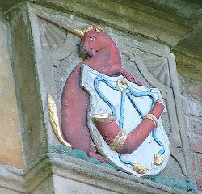
Sluitsteen 9 vind je:

.............................................................................................

..................................................................................................

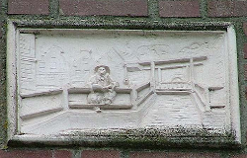
Sluitsteen 10 vind je:

.............................................................................................

..................................................................................................
Sluitsteen 11 vind je:
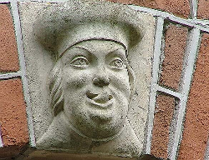
.............................................................................................

..................................................................................................

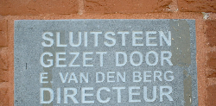
Sluitsteen 12 vind je:

.............................................................................................

..................................................................................................

Veel succes!

PS Bijna al deze foto's zijn beschikbaar gesteld door meneer G. Ariëns, bedankt!

